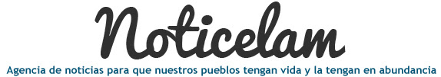

EDICIÓN NO. 117 - 04 DE ABRIL DEL 2016

Vida de la Iglesia en América latina y el Caribe

Pascua de Cristo

Pascua de los pueblos en la historia actual
Marco de la realidad parte III: la integración latinoamericana

Las realidades de las grandes urbes son un desafío para la pastoral
«Lleven a todos la alegría y la esperanza de Cristo resucitado»

Mensaje de Pascua y bendición Urbi et Orbi del Papa Francisco
Estrategias para la revitalización de la pastoral juvenil latinoamericana

XII Encuentro de PJ región Centroamérica y México
El CELAM realiza encuentro de Asesores de Teología India

Teólogos, pastoralistas y biblistas reflexionan sobre “Trinidad y familia”
Configuración de la cultura digital en la familia latinoamericana

Dispositivos y artefactos tecnológicos en la relacionalidad de las familias en América latina
El Papa condena el terrorismo en Bélgica, Irak y Pakistán

“Que se detengan las manos de los violentos, que siembran terror y muerte”
Brasil: Iglesias y organizaciones a favor de la democracia

Mensajes y declaraciones apoyan el Estado democrático de derecho
CEA: "una fecha para no olvidar"

A los 40 años de ruptura del orden constitucional y del estado de derecho
Haití, una realidad dramática y silenciosa que interesa a pocos

La pobreza económica golpea la vida y produce las migraciones
CEBs México comprometidas con el cuidado de la "casa común"

Campaña de las Comunidades Eclesiales de Base de México

